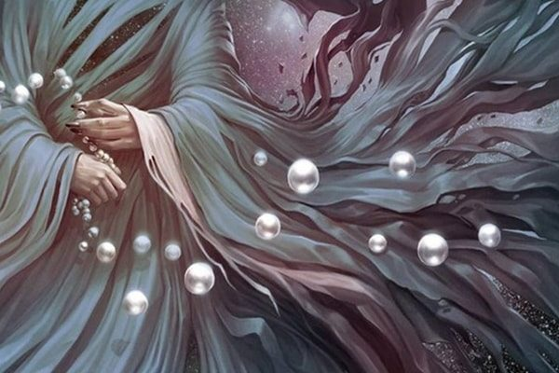
То был богатый, счастливый дом! Все в доме — и господа, и слуги, и друзья дома — радовались и веселились: в семье родился наследник — сын. И мать и дитя были здоровы.
Лампа, висевшая в уютной спальне, была задернута с одной стороны занавеской; тяжелые, дорогие шелковые гардины плотно закрывали окна; пол был устлан толстым, мягким, как мох, ковром; все располагало к сладкой дремоте, ко сну, к отдыху. Не мудрено, что сиделка заснула; да и пусть себе — все обстояло благополучно. Гений домашнего очага стоял у изголовья кровати; головку ребенка, прильнувшего к груди матери, окружал словно венчик из ярких звезд; каждая была жемчужиной счастья. Все добрые феи принесли новорожденному свои дары; в венце блестели жемчужины: здоровья, богатства, счастья, любви — словом, всех благ земных, каких только может пожелать себе человек.
— Все дано ему! — сказал гений.
— Нет! — раздался близ него чей-то голос. То говорил ангел-хранитель ребенка. — Одна фея еще не принесла своего дара, но принесет его со временем, хотя, может быть, и не скоро. В венце недостает последней жемчужины!
— Недостает! Этого не должно быть! Если же это так, нам надо отыскать могущественную фею, пойти к ней сейчас же!
— Она явится в свое время и принесет свою жемчужину, которая должна замкнуть венец!
— Где же обитает эта фея? Где ее жилище? Скажи мне, и я пойду за жемчужиной!
— Хорошо! — сказал ангел-хранитель ребенка. — Я сам провожу тебя к ней, все равно, где бы ни пришлось нам искать ее! У нее нет ведь постоянного жилища! Она появляется и в королевском дворце и в жалкой крестьянской хижине! Она не обойдет ни одного человека, каждому принесет свой дар — будь то целый мир или пустяк! И к этому ребенку она придет в свое время! Но, по-твоему, выжидание не всегда впрок, — хорошо, поспешим же отправиться за жемчужиной, последнею жемчужиной, которой недостает в этом великолепном венце!
И они рука об руку полетели туда, где пребывала в тот час фея.
Они очутились в большом доме, но в коридорах было темно, в комнатах пусто и необыкновенно тихо; длинный ряд окон стоял отворенным, чтобы впустить в комнаты свежий воздух; длинные белые занавеси были спущены и колыхались от ветра.
Посреди комнаты стоял открытый гроб; в нем покоилась женщина в расцвете лет. Покойница вся была усыпана розами, виднелись лишь тонкие, сложенные на груди руки да лицо, хранившее светлое и в то же время серьезное, торжественное выражение.
У гроба стояли муж покойной и дети. Самого младшего отец держал на руках; они подошли проститься с умершею. Муж поцеловал ее пожелтевшую, сухую, как увядший лист, руку, которая еще недавно была такою сильною, крепкою, с такою любовью вела хозяйство и дом. Горькие слезы падали на пол, но никто не проронил ни слова. В этом молчании был целый мир скорби. Молча, подавляя рыдания, вышли все из комнаты.
В комнате горела свеча; пламя ее колебалось от ветра и вспыхивало длинными красными языками. Вошли чужие люди, закрыли гроб и стали забивать крышку гвоздями. Гулко раздавались удары молота в каждом уголке дома, ударяя по сердцам, обливавшимся кровью.
— Куда ты привел меня? — спросил гений домашнего очага. — Тут нет фей, чей дар, жемчужина, принадлежал бы к лучшим благам жизни!
— Она тут! — сказал ангел-хранитель и указал на фигуру, сидевшую в углу. На том самом месте, где сиживала, бывало, при жизни мать семейства, окруженная цветами и картинами, откуда она, как благодетельная фея домашнего очага, ласково улыбалась мужу, детям и друзьям, откуда она, ясное солнышко, душа всего дома, разливала вокруг свет и радость — там сидела теперь чужая женщина в длинном одеянии. То была скорбь; теперь она была госпожой в доме, она заняла место умершей. По щеке ее скатилась жгучая слеза и превратилась в жемчужину, отливавшую всеми цветами радуги. Ангел-хранитель подхватил ее, и она засияла яркою семицветною звездою.
— Вот она, жемчужина скорби, последняя жемчужина, без которой не полон венец земных благ! Она еще ярче оттеняет блеск и красоту других. Видишь в ней сияние радуги — моста, соединяющего землю с небом? Теряя близкое, дорогое лицо здесь, на земле, мы приобретаем друга на небе, по которому будем тосковать. И в тихие звездные ночи мы невольно обращаем взор к небу, к звездам, где ждет нас иная, совершенная жизнь. Взгляни на жемчужину скорби: в ней скрыты крылья Психеи, которые уносят нас из этого мира!

